DİYABET DİYETİSYENLİĞİ DERNEĞİ (DİYED)
DIABETES DIETITIAN ASSOCIATION

Diyabet, Ramazan ve Beslenme Tedavisi

Tıbbi beslenme tedavisi (TBT) diyabetin önlenmesi ve tedavisinde temel bileşenlerden biridir. Diyabetli bireylerde oruç gibi aralıklı açlıklar aldığı medikal tedaviye göre sağlık riski oluşturabilir, beslenme tedavisi için verilen önerilerin uygulanabilirliğini olumsuz yönde etkileyebilir. Diyabetli bir bireyin oruç tutması kişisel bir tercih olup, oruç tutmak isteyen diyabetli bireylerin Ramazan başlamadan 4-8 hafta önce durum değerlendirmesi için mutlaka hekimine danışması önerilir (Şekil 1).
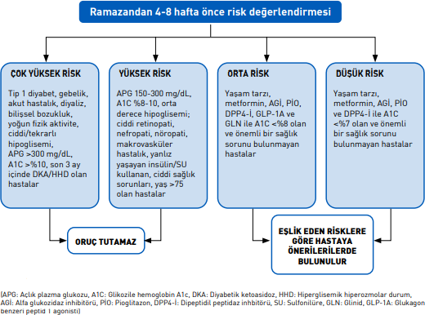

Şekil 1: Ramazan’da Diyabet Yönetimi
Kaynak: TEMD Diabetes Mellitus ve Komplikasyonlarının Tanı, Tedavi ve İzlem Kılavuzu-2022

Oruç tutmayı planlayan ve hekimin yaptığı risk değerlendirmesine göre yüksek ve çok yüksek risk grubunda olmayan diyabetli bireyler Ramazan’dan 4-8 hafta önce;
- Beslenme durumunun ayrıntılı olarak değerlendirilmesi,

- Beslenme yönünden risk değerlendirilmesinin yapılması,

- Uzun açlığın neden olabileceği hipoglisemi ve dehidrasyon sorunlarını önleyecek çözüm önerilerinin verilmesi,
- Postprandial hiperglisemiyi önleyecek, metabolik kontrolün kötüleşmemesini sağlayabilecek beslenme tedavisi önerilerinin verilmesi,
- Fiziksel aktivite yetersizliği ve enerji alımının artması nedeniyle oluşabilecek vücut ağırlığı artışının önlenmesini sağlayacak beslenme tedavisi önerilerin verilmesi,
- Ramazan boyunca değişmesi uygun bulunan medikal tedavi önerileri ile uyumlu beslenme tedavisi önerilerinin ve beslenme öz yönetim eğitimin bireye özgü olarak verilmesi için diyetisyene yönlendirilmelidir.
Oruç tutmak isteyen ve hekim tarafından Şekil1’de verilen risk değerlendirmesi neticesinde düşük veya orta risk grubunda olduğu saptanarak diyetisyene yönlendirilen diyabetliler için beslenme tedavisinin bireyselleştirilmesi sadece optimal diyabet kontrolünü sağlamada değil, aynı zamanda tip 2 diyabetli aşırı kilolu ve obeziteli bireylere vücut ağırlığı yönetiminde yardım etmek için de hayati öneme sahiptir.

